Предлоги к – от

1.Рассмотри схемы.
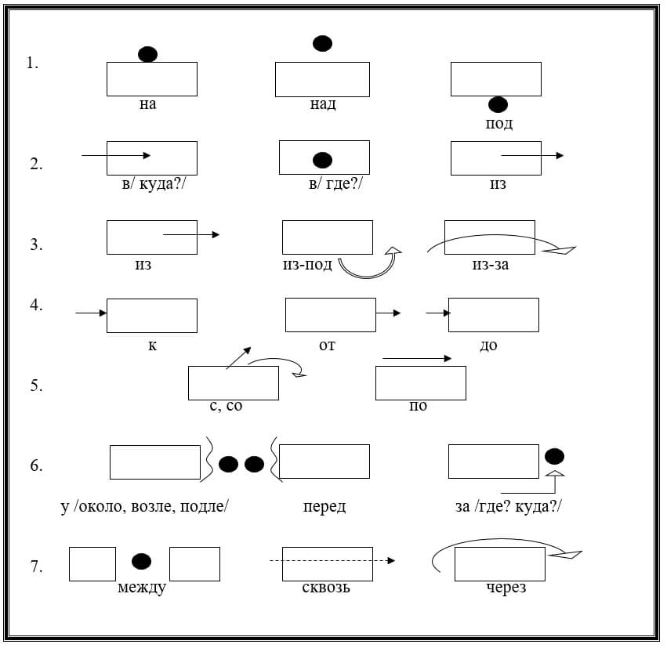

2. Упражнение 1. «Представлялки»
- Закрой глаза и представь, к чему ты можешь подойти. Проговори вслух.
– Какой предлог ты произносил?
– Когда произносится предлог «К»?
Упражнение 2.
Закрой глаза и представь, от кого ты убегаешь. Проговори вслух.
– Какой предлог ты произносил?
– Когда произносится предлог «ОТ»?

Упражнение 3.Вставьте пропущенные предлоги.
Утка подплыла _____ берегу.
Бабушка поставила кресло _____ дивану.
Зоя отвязала козу _____ дерева.
Сорока отлетела _____ забора.
Таня подошла _____ магазину.

3.Прочитайте стихотворение «Где обедал воробей».
Где обедал воробей? Погостил у носорога.
В зоопарке у зверей. Отрубей поел немного.
Пообедал я сперва Побывал я на пиру
За решеткою у льва. У хвостатых кенгуру.
Подкрепился у лисицы. Был на праздничном обеде
У моржа попил водицы. У мохнатого медведя.
Ел морковку у слона, А зубастый крокодил
С журавлем поел пшена. Чуть меня не проглотил.

- От кого к кому перелетал воробей?
______________________________________________________________________________________________________________________________________________________________________________________________________________________________________________________________________________

